Выступление председателя Контрольно-
счетной палаты города Казани
И.М. Нургалиева
на ХIII Конференции Союза муниципальных контрольно-счетных органов
с докладом на тему «Информационные технологии как меры предупреждения нарушений. Опыт города Казани.»
(г.Пермь 29 мая 2014г).

Здравствуйте Уважаемые коллеги!

Представляю вам городскую информационную систему «Открытая Казань», призванную решать проблемы горожан в такой острой для России сфере как жилищно-коммунальное хозяйство.
Модель управления многоквартирными жилыми домами в России кардинально не отличается от аналогичных моделей в странах Европы. В России также управлением домами занимаются либо товарищества собственников жилья, либо частные управляющие компании, находящиеся под строгим надзором у государства и муниципалитетов. Но в отличие от Европы, в России конкуренция на рынке управляющих организаций, занимающихся обслуживанием жилых домов, пока недостаточно высокая. В совокупности с проблемой достаточно старого жилого фонда и рядом других особенностей, проблема обслуживания жилых домов в нашей стране стала одной из самых острых для населения.

В 2011 году в Казани была запущена система «Открытая Казань», которая помогает жителям нашего города решать проблемы в жилищно-коммунальной сфере.
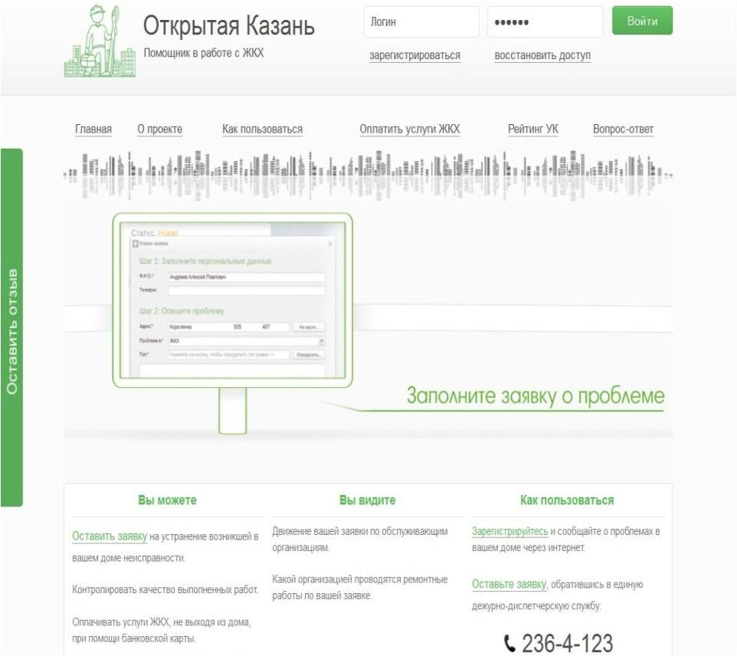

За основу работы системы был взят такой процесс, как обслуживание управляющими компаниями заявок от населения. Ранее, если в квартире, подъезде или во дворе у жителей что-то ломалось или возникала какая- либо проблема, они обращались напрямую в управляющую компанию и оставляли заявку. К слову сказать, далеко не все заявки выполнялись вовремя или в принципе не выполнялись, не всегда качество исполнения заявок было должным.
Появление системы полностью изменило процесс работы с заявками. Жители города получили возможность формировать свои заявки через интернет на портале «Открытая Казань». Также был создан единый городской call-центр, куда житель может позвонить и оставить свою заявку по телефону. Такая заявка также заносится операторами call-центра в систему. Таким образом, в городе появилась единая база, учитывающая все заявки от жителей по вопросам ЖКХ и возможность контроля работы управляющих компаний.

Все заявки от горожан отображаются на карте кликнув на заявку можно увидеть адрес и ту проблему, с которой обратился житель.

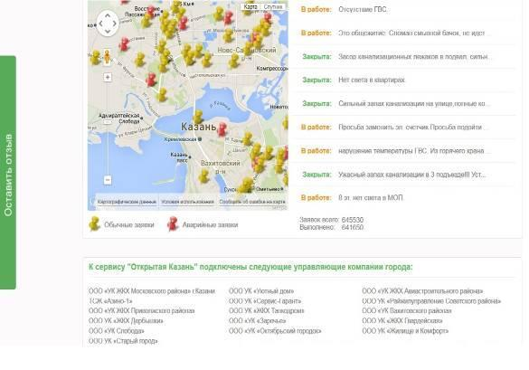
О некоторых подробностях работы системы.
Так выглядит личный кабинет жителя.
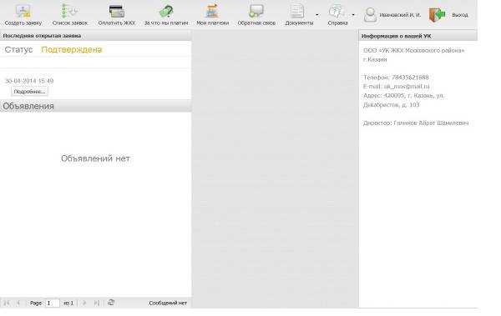
Здесь житель может увидеть информацию о своей управляющей компании. Тут указаны адрес и контактные данные.
Есть раздел "Объявления", в нем жители могут видеть сообщения о ремонтных работах, сезонных отключениях воды и т.д.
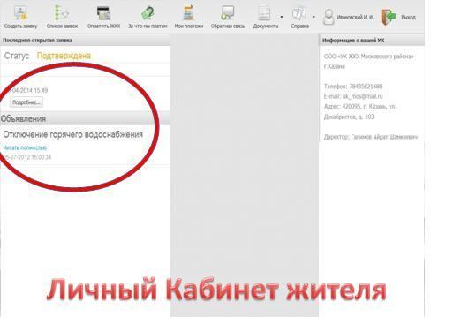

Также есть раздел с различной справочной информацией, который помогает жителям в решении проблем и повышает общую информированность населения о сфере ЖКХ.

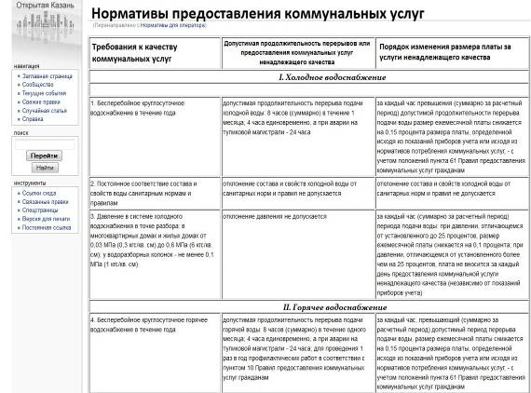

Основной же функцией личного кабинета является возможность подачи заявки. В процессе регистрации в системе житель вносит свои контактные данные, адрес, ФИО, и эти сведения вносятся программой автоматически при подаче заявки.
Важной особенностью системы является детально проработанный классификатор заявок.
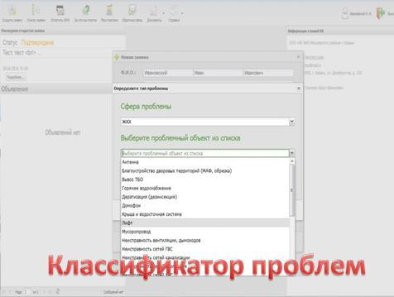
Жителю не нужно долго и подробно описывать суть проблемы, достаточно выбрать проблему из списка. Классификатор двухуровневый, на первом уровне выбирается объект в жилом доме, который требует ремонта или иных действий. Например, лифт, вывоз мусора, вентиляция и т.д.

На втором уровне выбирается конкретная проблема,
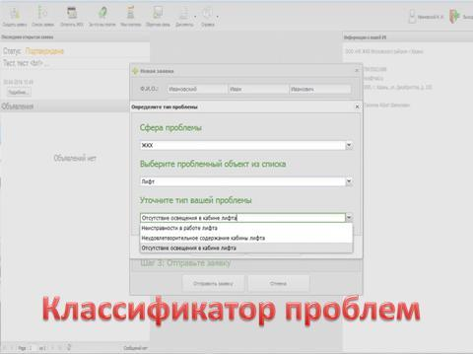
Например, на слайде это объект «лифт» и проблема «отсутствие освещения в кабине лифта».
После того как выбрана соответствующая проблема, житель может добавить собственный комментарий,
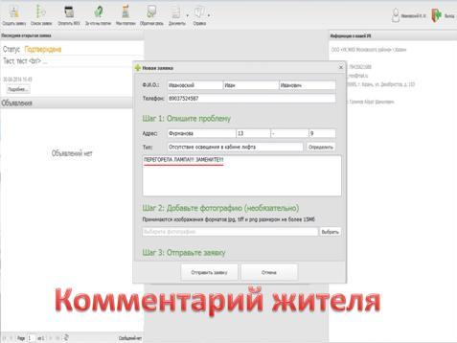
а также прикрепить фотографию, если есть такая необходимость. Далее заявка отправляется в управляющую компанию. В том случае, если житель подает заявку по телефону, оператор call-центра заносит ее в систему через схожий интерфейс.
Оплата услуг ЖКХ через интернет возможна в системе с помощью банковской карты. Комиссия за услугу составляет менее 1% (0,91) от суммы платежа. Еще одна полезная функция - это возможность сдать показания квартирных приборов учета. После ввода показаний жителем они автоматически передаются в систему расчета начислений и оплат за ЖКХ, и производится расчет начислений. В настоящее время ведется работа по наладке автоматической выгрузки показаний приборов учета в систему. Безусловно, для этого счетчик должен иметь такую техническую возможность.
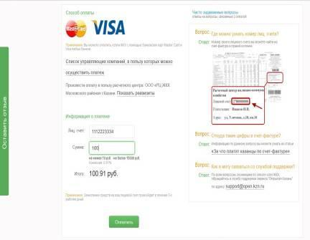
Следующий этап – это электронный кабинет диспетчера управляющей компании.

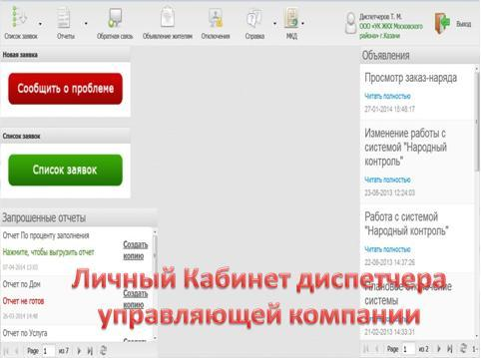
На слайде виден список поданных заявок. Там же и наша заявка об освещении в лифте. Получив заявку, диспетчер управляющей компании закрепляет ее за подрядной организацией. Как правило, крупные управляющие компании выполняют работы не самостоятельно, а заключают договоры с подрядными организациями, которые занимаются обслуживанием лифтов, домофонов, электросетей, сантехники и т.д. Таким образом, подрядные организации - это конечные исполнители работ.
«Открытая Казань» это площадка, на которой присутствуют все участники процесса работы с заявками жителей, и весь процесс полностью прозрачен, начиная с момента подачи заявки жителем и заканчивая выполнением работ подрядной организацией.
Итак, диспетчер управляющей компании закрепляет заявку за подрядной организацией.
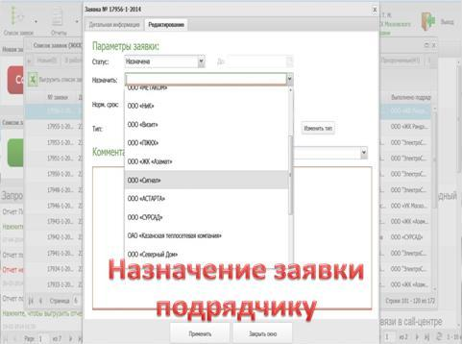
Каждой заявке присваивается свой нормативный срок выполнения. Для аварийных заявок, а это заявки с угрозой для жизни или имущества жителей, нормативный срок реагирования составляет 30 минут. Для остальных заявок этот срок варьируется от 3-х до 10-ти дней. К каждой заявке диспетчер управляющей компании добавляет свой комментарий, после чего отправляет заявку подрядчику.
Из кабинета диспетчера управляющей компании можно разослать объявление жителям.
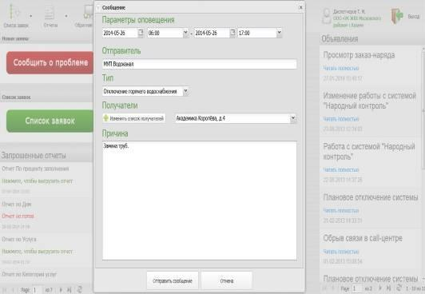
Также можно сформировать в электронном виде необходимые для анализа отчеты. Например, отчет об оценке работы подрядных организаций, отчет о том, в каком доме и какие проблемы возникают чаще всего, в каких домах чаще других возникает определенная проблема, например, с домофоном.

Теперь о кабинете диспетчера подрядной организации.
В общем списке заявок есть и наша заявка об освещении в лифте.
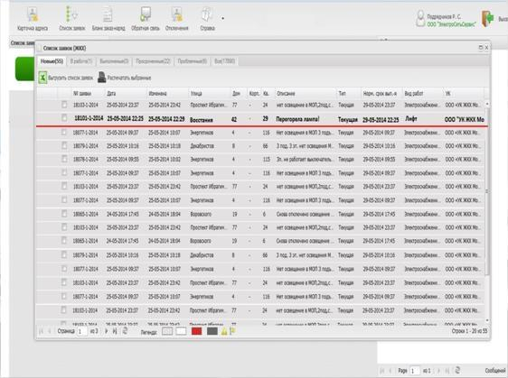
Диспетчер подрядной организации распечатывает через систему заказ-наряд, в котором указаны все данные из заявки. Этот документ передается непосредственно мастеру, который будет устранять проблему. После устранения проблемы мастер заполняет бланк и получает подпись жителя о том, что работы выполнены. Далее, мастер возвращается в подрядную организацию и отдает заполненный заказ-наряд диспетчеру. Диспетчер помечает заявку как выполненную и сканирует заказ-наряд.
К каждой заявке в «Открытой Казани» прикладывается свой скан заказ-наряда с подписью жителя.
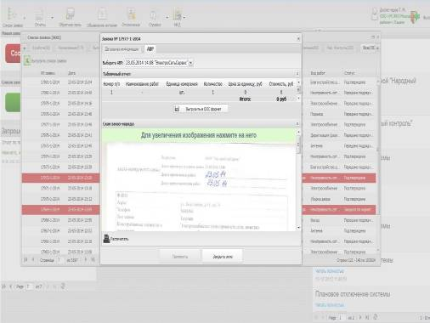
Также для закрытия заявки диспетчер подрядчика заполняет акт выполненных работ, в котором указывает виды выполненных работ, потраченные ресурсы, количество ресурсов и их стоимость.
Затем заявка отмечается подрядчиком как выполненная и возвращается в управляющую компанию. Диспетчер управляющей компании проверяет скан заказ-наряда и по внешним признакам делает заключение, выполнены работы или нет. Если диспетчер управляющей компании принимает решение, что заявка не выполнена, то она возвращается подрядчику. В ином случае диспетчер подтверждает выполнение заявки и переводит ее в статус подтвержденная.
Подтвержденная заявка попадает оператору городского call-центра, который после получения заявки созванивается с жителем и уточняет, выполнены ли работы и доволен ли он качеством выполненных работ. Если житель подтверждает выполнение, то заявка закрывается. Если житель не подтверждает выполнение, то заявка открывается снова, автоматически ей присваивается статус «проблемная».
Проблемные заявки попадают в городской Комитет ЖКХ и разбираются еженедельно на заседаниях штаба.
В системе также существует кабинет аналитика системы
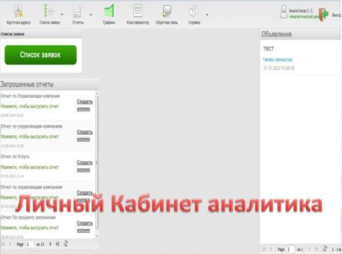
Это кабинет сотрудника Комитета ЖКХ. Здесь также есть возможность загрузить список заявок, посмотреть информацию по каждой заявке. Есть возможность выгрузить необходимые отчеты о том, с какой эффективностью работают управляющие компании и подрядчики, какое количество заявок выполнено, какие заявки выполнены с нарушением сроков.

Система также может строить графики, например, график работ по категориям. Он показывает, какие проблемы чаще всего возникают в определенный временной отрезок, сезон.

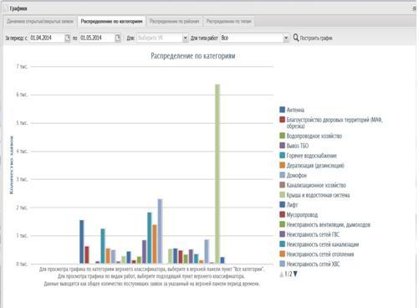
На основе работы управляющих компаний с заявками система формирует публичные рейтинги управляющих компаний. Здесь мы видим статистику о том, какие управляющие компании лучше других работают с аварийными заявками, с текущими заявками. Можно увидеть графики изменения показателей за последние 30 дней.
Данная функциональность системы существует уже 2 с половиной года. По состоянию на 01.05.2014 с начала существования «Открытой Казани» жителями было подано свыше 635 тысяч заявок, процент исполнения которых составил 99,4. На 25% сократилось число обращений по вопросам ЖКХ в интернет-приемную Мэра города. В 4 раза сократилось время реагирования на заявки, в 3 раза сократилось количество просроченных заявок. Интерес к системе проявили и другие города России, так проект запущен в Грозном и Астрахани.
Сейчас ведется работа над запуском второго блока системы «Открытая Казань». Этот блок дает возможность управляющим компаниям заносить данные о домах в электронный вид.

В итоге формируется электронный технический паспорт дома, в котором указаны все данные о строении. Год постройки, состав имущества, данные о проведенных ремонтах, площадь и т.д.

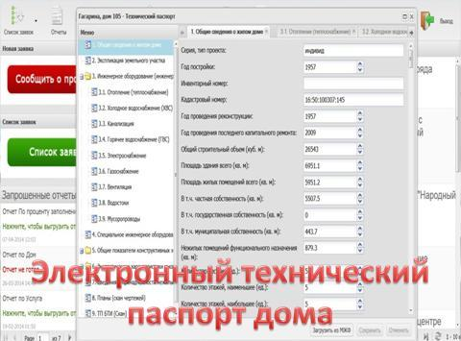
В системе «Открытая Казань» управляющим компаниям дается возможность оценивать физическое состояние объектов в жилом доме. Т.е. оценивать физический износ крыши, фасадов, коммуникаций. Это осуществляется через реализованную методику проведения актов осмотра объектов в доме, а также заложенную в систему методику оценки физического состояния объектов. Дается оценка состояния того или иного объекта в процентном соотношении, где 100% - это отличное состояние.
В дальнейшем планируется заложить в систему методики прогноза изменения физического состояния со временем, методики оценки ресурсов, необходимых на ремонт тех или иных объектов. Все это в существенной степени позволит точнее формировать программы капитального и текущего ремонта, понимать в каком состоянии находится жилой фонд в городе.
Завершая свое выступление, отмечу, что как бы фантастически это не выглядело бы со стороны, это действительно реально.

Благодарю за внимание!

